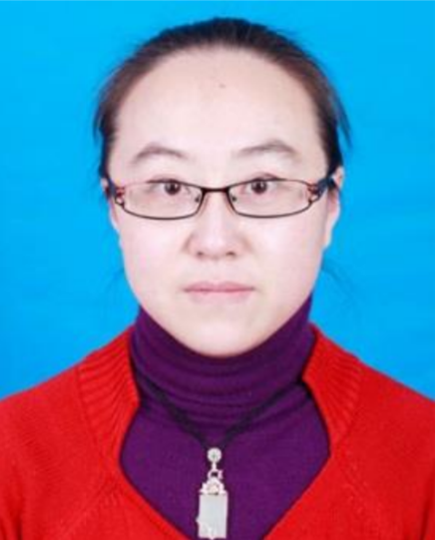 | 姓名 | 王媛媛 | 学历 | 研究生 | 职称 | 副教授
 | 所属部门 | 信息科学与工程学院计算机系
 | 联系方式 | 电话13583897532
 |  | 邮箱wyy@sdau.edu.cn
教师简介
2002.6 毕业于山东师范大学，获得理学学士学位， 2007.6毕业于山东科技大学，获得工学硕士学位。
教学工作
自工作以来先后承担计算机文化基础、C 语言程序设计、多媒体技术与应用、 数据结构、计算机网络、数据挖掘与分析等多门课程的教学工作。
研究方向
图像处理与信息提取
科研教学项目
- 教育部产学合作协同育人项目，《数据挖掘与分析》示范课程建设和教学改革，2021，主持
- 山东省自然科学基金培养基金项目，垄行农田土壤湿度遥感反演方法研究， 2016，主持。
- 作为主要研究人员参与山东省自然科学基金面上基金《基于农田网格划分的小麦穗数计算方法研究》、全国高等院校计算机基础教育研究会计算机基础教育教学研究项目《面向“四新”教育的多媒体技术教材研究》、山东省自然科学基金面上基金《利用高分三号卫星微波数据反演裸露地表土壤湿度的方法研究》、山东省省级水利科研与技术推广项目《小尺度水文要素模拟与预报方法研 究》、国家基础测绘项目《考虑尺度效应的光学和微波协同反演土壤湿度方法研究》、国家高科技研究发展计划（863 计划）项目子课题《典型森林生态系统碳观测及其标准规范》等10多项课题的研究工作。
标志性成果
王媛媛，田会，张承明，流域分割方法在遥感图像中的应用研究，测绘通报 增刊，2012.
Wang YuanYuan, Zhang ChengMing, Liang Yong, An imagesuper-resolut ion method considering edge character, 35thInternational Symposium on R emote Sensing of Environment, ISRSE352013, Beijing, P.R. China, 2013.
Wang YuanYuan, Zhang ChengMing,Yang Xiaoxia, Research on AKind o f Remote Sensing Registration Algorithm Based on ImprovedSIFT, The Fift h International Conference on Agro-Geoinformatics,Agro-Geoinformatics 2016,Tianjin, P.R. China, 2016.
王媛媛，张承明，基于SIFT算法改进的遥感图像特征提取算法，自然科学， 2018.
《C 语言程序设计教程》，参编，中国农业出版社，2010
《C 语言程序设计实验教程》，副主编，中国农业出版社，2010
《Flash 动画设计教程》，副主编，中国水利水电出版社，2011
《网络技术与应用》，参编，电子工业出版社，2014
《多媒体技术与应用》，副主编，中国水利水电出版社，2018
《C语言程序设计》，副主编，北京师范大学出版社，2019
《C 语言程序设计实验教程》，副主编，北京师范大学出版社，2019
《C语言程序设计》，副主编，北京师范大学出版社，2023

